Liepājas Valsts tehnikums

**Datorspēlē “Hokejs”**

Kvalifikācijas eksāmena praktiskās daļas dokumentācija

Darba autors:

Tomijs Būmerts, 4PT-2

Darba vadītājs:

Skolotājs, Raimonds Kristovskis

Eksāmena datums 2025.gada __. Jūnijs

Liepāja 2025

# Satura rādītājs

Ievads 5

1.Uzdevuma formulējums 6

2.Programmatūras prasību specifikācija 7

2.1. Produkta perspektīva 7

2.2. Sistēmas funkcionālas prasības 7

2.3 Sistēmas nefunkcionālas prasības 16

2.3.1 Valoda 16

2.3.2 Saskaņotība 16

2.3.3 Vizuālais izskats 17

2.3.4 Datorspēles optimizācija 17

2.3.5 Spēles platforma 17

2.4 Gala lietotāja raksturiezīmes 17

3. Izstrādes līdzekļu, rīku apraksts un izvēles pamatojums 18

3..1 Izvēlēto risinājumu līdzekļu un valodu apraksts 18

3.2. Iespējamo (alternativo) risinājuma līdzekļu un valodu apraksts 18

4. Sistēmas modelēšana un projektēšana 19

4.1. Sistēmas struktūras modelis 19

4.1.1. Sistēmas struktūra 19

4.1.2. Klašu diagramma / ER diagramma 19

4.2 Funkcionālais un dinamiskais sistēmas modelis 19

4.2.1. Lietojumgadījumu diagramma 19

4.2.2. Aktivitāšu diagramma 19

4.2.3. Stāvokļu diagramma 19

4.3. Datu struktūru apraksts 19

5. Lietotāju ceļvedis 20

6. Testēšanas dokumentācija 21

6.1. Izvēlētas testēšanas metodes, rīku apraksts un pamatojums 21

6.2. Testpiemēru kopa 21

6.3. Testēšanas žurnāls 21

Secinājumi 22

Lietoto terminu un saīsinājumu skaidrojumi 23

Literatūras un informācijas avotu saraksts 24

Pielikumi 25

# Ievads

Šis dokuments ir izstrādāts saskaņā ar Liepājas Valsts tehnikuma mācību programmas “Programmēšanas tehniķis” noslēguma darbam, kura ietvaros paredzēts izveidot kvalifikācijas darbu šajā gadījumā sporta spēli “Hokejs”. Tā būs datorspēle, veltīta hokejam- sporta veidam, kas īpaši populārs Latvijā. Šīs spēles izstrāde izvēlēta, jo datorspēļu piedāvājums šajā žanrā ir salīdzinoši ierobežots.

Spēle būs veidota no trešās personas skata, sniedzot spēlētājiem iespēju pilnībā pārredzēt priekšā esošo laukumu un sekot spēles norisei. Katrs spēlētājs varēs vadīt savu spēlētāju, kontrolējot gan viņa kustības, gan saspēles darbības. Spēle ļaus sadarboties ar komandas biedriem, izstrādāt savas stratēģijas, lai sasniegtu galveno mērķi – gūt vārtus un uzvarēt.

Spēle ietvers vairākus režīmus, lai nodrošinātu dažādas pieredzes spēlētajiem. Treniņu režīmu kurš ļaus lietotājiem apgūt un uzlabot spēles pamatprasmes, piemēram, metienus, piespēles un ripas kontroli. divi pret divi režīmu kurš piedāvās iespēju sacensties pret datoru ar mākslīgo intelektu vai pret citu spēlētāju. Savukārt četri pret četri režīmā divas komandas ar četriem spēlētajiem katrā sacentīsies savā starpā, piedāvājot dinamisku un komandas sadarbību veicošu pieredzi.

Lai nodrošinātu spēles kvalitāti, spēle izstrāde ietver vairākus svarīgas darbības. Tiks veikta uzdevuma detalizēta analīze, kurā aprakstīti spēles izstrādes mērķi, funkcionalitātē un lietotāju vajadzības. Tiks definētas programmatūras prasības, apverot gan funkcionālas, gan nefunkcionālas prasības. Projekta ietvaros tiks veikta rīku un tehnoloģiju izvēle ar pamatojumu, piedāvājot arī alternatīvas, kas piemērotas līdzīgu projektu realizācijai. Sistēmas modelēšanu un projektēšana ietvers shēmas un diagrammas, kas precīzi atspoguļos spēles darbības loģiku. Tiks izstrādāta arī lietotāja rokasgrāmata, lai nodrošinātu vieglu un saprotamu piekļuvi spēles funkcijām. Paredzēta datorspēles testēšana, kurā tiks dokumentēti rezultāti. Dokumenta nobeigumā autors sniegs secinājumus, izvērtējot izstrādes procesu un rezultātus.

# 1.Uzdevuma formulējums

Produktu nepieciešams veidot, jo pašlaik datorspēļu tirgū ir ļoti ierobežots piedāvājums attiecība uz hokeja spēlēm, jo lielāka daļa šī žanra spēļu ir pieejamas tikai uz konsolēm. Tas rada nepieciešamību izstrādāt datoram piemērotu hokeju spēli, kas būtu pieejama plašākai auditorijai, tai skaitā tiem, kuriem nav pieejamas spēļu konsoles. Šāda spēle ne tikai aizpildīs tirgu trūkumu, bet arī nodrošinās spēlētājiem iespēju izbaudīt hokeja spēles pieredzi datora.

Uzdevuma mērķis ir radīt pieejamu un aizraujošu hokeja spēli, kas apvieno vienkāršību un izaicinājumu. Spēlei būs intuitīvi kontroles mehānismi, kas padarīs to viegli saprotamu jaunajiem spēlētājiem, tomēr tās mehānikas dziļums nodrošinās, ka pieredzējušiem spēlētājiem būs iespēja uzlabot savas prasmes un stratēģiju. Tas veicinās spēlētāju iesaisti un velmi regulāri atgriezties pie spēles, lai pilnveidotos.

Mērķis tiks sasniegts izveidojot spēli datorplatformai, izmantojot piemērotus izstrādes rīkus un tehnoloģijas. Izstrāde koncentrēsies uz vienkāršu vadības mehānismu izveidi, ripas fiziku un spēlētāju kustības simulāciju uz ledus. Tiks nodrošināta iespēja sacensties ar mākslīgo intelektu vai citiem spēlētājiem, radot dinamisku un izaicinošu pieredzi. Izstrādes procesā tiks veidoti precīzi sistēmas modeļi un diagrammas, kā arī veikta rūpīga testēšana, lai novērstu kļūdas un garantētu stabilu spēles darbību.

Mērķis tiks uzskatīts par sasniegtu, kad spēle nodrošinās intuitīvu un saprotamu vadību, bet vienlaikus piedāvās pietiekami daudz dziļu mehāniku, lai spēlētāji vēlētos pilnveidoties un atkārtoti spēlēt. Pozitīvi testēšanas rezultāti un spēles funkcionalitātes atbilstība dokumentācijā izvirzītajām prasībām apstiprinās, ka tā ir veiksmīgi izstrādāta. Spēle būs pabeigta, kad tā spēs nodrošināt stabilu un aizraujošu pieredzi dažādu līmeņu spēlētājiem.

# 2.Programmatūras prasību specifikācija

Šajā nodaļā tiek aprakstītas programmatūras prasību specifikācijas, lai veicinātu kvalitatīvu produkta izstrādi un izstrādes procesu. Tiks aprakstītas funkcionālas un nefunkcionālas prasības datorspēlei “Hokejs”, aprakstot sīki un precīzi, nepieciešamās prasības kuras jānodrošina gala produktam veicinās projekta izstrādes kvalitāti un izstrādes vienkāršumu.

## 2.1. Produkta perspektīva

Šī spēle uzlabos cilvēka zināšanas par hokeja noteikumiem, un komandas darbu un stratēģijas domāšanu. Produktu iespējams pilnveidot dažādos veidos, piemēram, var tikt izveidoti mākslīga intelekta pretiniekus kuriem būs iespēja uzlikt savu grūtības pakāpi. Kā arī var izveidot papildus noteikumus kuri ietekmētu spēles gaitu.

Spēle ir pietiekami universāla, lai to varētu spēlēt vairāku vecumu cilvēku grupas, un dažādu spēlētāju līmeņi.

## 2.2. Sistēmas funkcionālas prasības

**P.1. Datorspēles “Hokejs” galvenā izvēlne**

Mērķis:

Funkcija “Galvenā izvēle” nodrošina iespēju lietotājam izvēlēties vai vēlas uzsākt spēli “Hokejs”, vai samainīt iestatījumus vai nu apturēt spēli.

Ievaddati:

Atvērta datorspēle “Hokejs”

Apstrāde:

1. Funkcija pārbauda vai lietotājs ir atvēris datorspēli “Hokejs” ;
2. Funkcija pārbauda vai lietotājs atrodas ainā “Galvenā izvēle”;

Izvaddati:

1. Parādās poga “Spēlēt”
2. Parādās poga “Iestatījumi”
3. Parādās poga “Iziet”
4. Sāk skanēt fona mūzika.

**P.2. Datorspēles “Hokejs” spēles režīmu izvēle**

Mērķis:

Funkcija nodrošina spēles režīmu izvēli starp pieejamajiem režīmiem

Ievaddati:

Uzspiesta poga “Sākt” galvēnās izvēles ainā

Apstrāde:

1. Funkcija pārbauda vai lietotājs atrodas galvenā ainā
2. Funkcija pārbauda vai lietotājs ir nospiedis pogu “Sākt”

Izvaddati:

1. Parādās režīmu izvēles panelis
2. Parādās režīmu “Treniņu režīms”
3. Parādās režīms “2 pret 2”
4. Parādās režīms “4 pret 4”

**P.3. Datorspēles “Treniņu režīma” uzsākšana**

Mērķis:

Funkcijas “Treniņu režīma” ainas palaišana

Ievaddati:

Spēles režīmu izvēles paneli uzspiesta poga “Treniņu režīms”

Apstrāde:

1. Funkcija pārbauda vai lietotājs nospiedis pogu “Treniņu režīms”

Izvaddati:

1. Atveras aina “Treniņu režīms”.
2. Spēlētājs novietots spēles laukuma centrā
3. Tiek novietotas vairākas hokeja ripas spēles laukumā

**P.4. Datorspēles režīma “2 pret 2” uzsākšana**

Mērķis:

Funkcija nodrošina spēles “2 pret 2” uzsākšanu

Ievaddati:

Lietotajs nospiež pogu “2 pret 2”

Apstrāde:

Funkcija pārbauda vai lietotajs ir nospiedis pogu “2 pret 2”

Izvaddati:

1. Atveras “Spēles gaiteņa” panelis
2. Izvadās spēles istabas kods
3. Izvadās pievienoto spēlētāju saraksts
4. Izvadās spēles uzsākšanas pogas

**P.5. Datorspēles uzsākšana no “Spēles gaiteņa”**

Mērķis:

Funkcija nodrošina spelētaju pārvietošanu uz atbilstošo ainu no “Spēles gaiteņa”.

Ievaddati:

Izvēlēts kāds no spēles režīmiem kuri atbalsta vairākus spēlētājus(2 pret 2 vai 4 pret 4) un atvērts “Spēles gaiteņa” panelis

Apstrāde:

* 1. Funkcija pārbauda, vai ir atvērts spēles gaitēņa panelis
  2. Funkcija pārbauda, vai nospiesta “spēlēt” poga gaiteņa panelī.

Izvaddati:

Spēlētājs, vai spēlētāji tiek pārvietoti uz atbilstošo izvēlēto spēles ainu.

**P.6. Datorspēles režīma “4 pret 4” uzsākšana**

Mērķis:

Funkcija nodrošina spēles “4 pret 4” režīma uzsākšanu

Ievaddati:

Lietotājs nospiež pogu “4 pret 4”

Apstrāde:

Funkcijas pārbauda vai lietotājs ir nospiedis pogu “2 pret 2”.

Izvaddati:

1. Atveras “Spēles gaiteņa” panelis
2. Izvadās spēles istabas kods
3. Izvadās pievienoto spēlētāju saraksts
4. Izvadās spēles uzsākšanas pogas

**P.7. Datorspēles iestatijumu maiņa**

Mērķis:

Funkcija “Iestatijumu maiņa” nodrošina lietotājam mainīt esošos spēles iestatijumus.

Ievaddati:

Ar kreiso peles taustiņu ir nospiesta poga “Iestatijumi”.

Apstrāde:

Funkcija pārbauda, vai lietotājs atrodas ainā “Galvenā izvēlne”.

Izvaddati:

1. Atveras iestatijumu panelis
2. Parādās slaideris ar iespēju mainīt spēles skaņas skaļumu
3. Parādās dropdowns ar iespēju mainīt spēles izsķirtspēju
4. Parādās poga ar iespeju spēli padarīt pilnekrāna režīmā

**P.8. Datorspēles skaļuma maiņa**

Mērķis:

Funkcija “Skaļuma maiņa” nodrošina lietotājam mainīt spēles skaļumu.

Ievaddati:

Lietotājs turot peles kreiso klikšķi kustina skaļuma slaideri

Apstrāde:

1. Funkcija pārbauda vai lietotājs ir atrodas “Iestatījumu” panelī.
2. Funkcija pārbauda, kur atrodas skaļuma slaideris

Izvaddati:

Spēles skaļums mainās

**P.9. Datorspēles izšķirtspējas maiņa**

Mērķis:

Funkcija “Izšķirtspējas maiņa” nodrošina lietotājam mainīt spēles izsķirtspēju

Ievaddati:

Ar kreiso peles klikšķi uzspiests un izvēlēta atbilstoša spēles izsķirtspēja.

Apstrāde:

Funkcija pārbauda vai lietotājs ir izvēlējies izšķirtspēju

Izvaddati:

Mainās spēles izšķirtspēja

**P.10. Datorspēles pilnekrāna mainīšana**

Mērķis:

Funkcija “pilnekrāna izvēle” nodrošina lietotājam iespēju uzlikt pilnekrāna režīmu, vai spēlēt loga režīmā

Ievaddati:

Ar kreiso klikški ir ieklikšķināts toggle pogā, to ieķeksējot

Apstrāde:

Funkcija pārbauda, vai lietotājs ir ieķeksējis pogu

Izvaddati:

Spēle mainās pilnekrāna režīma, vai loga režīmā.

**P.11. Datorspēles iestatijuma apstiprināšana**

Mērķis:

Funkcija “Iestatijuma apstiprināšana” nodrošina iestatijumu saglabāšanu

Ievaddati:

Lietotajs “Iestatijuma” panelī nospiež pogu “Apstiprināt”

Apstrāde:

Funkcija saglabā lietotāja izvēlētos iestatijumus un tos saglabā

Izvaddati:

Izvēlētie iestatijumi tiek saglabāti visu spēļu laikā.

**P.12. Datorspēles iestatijumu attiestatīšana**

Mērķis:

Funkcija “Iestatijumu attiestatīšana” nodrošina spēlētāja izvēlēto iestatijumu attiestatīšana uz sākuma izvēlētajiem.

Ievaddati:

Spēlētajs nospiež pogu “Attiestatīt” iestatijumu panelī

Apstrāde:

Funkcija atgriež mainīto iestatijumu atgriešanos uz sākotnējo izvēlni.

Izvaddati:

Spēlētāja iestatijumi tiek atgriezti uz sākotnējām vērtībām.

**P.13. Datorspēles “Hokejs” spēlētāju izveide un pielāgošana**

Mērķis:

Funkcija “Spēlētāju pielāgošana” nodrošina lietotājam iespēju izveidot un pielāgot savu spēlētāju, piešķirot tam unikālu izskatu

Ievaddati:

1. Lietotājs galvenajā izvēlnē izvēlas iespēju “Izveidot spēlētāju”
2. Lietotājs izvēlas izskatu elementus (ķivere, nūja, numurs utt.)

Apstrāde:

1. Funkcija pārbauda, vai lietotājs ir izvēlējies un apstiprinājis savas izmaiņas
2. Izvēles tiek saglabātas spēlētāja profilā.

Izvaddati:

1. Pielāgotais spēlētājs tiek pievienots spēlei
2. Izmainītais spēlētājs parādās spēles laikā.

**P.14. Datorspēles aizvēršana**

Mērķis:

Funkcija nodrošina spēles aizvēršanu no galvenās ainas

Ievaddati:

Lietotajs galvenajā ainā nospiež pogu “Iziet”

Apstrāde:

1. Funkcija pārbauda, vai lietotājs atrodas galvenajā ainā
2. Funkcija pārbauda, vai lietotājs nospiedis pogu “Iziet”

Izvaddati:

Spēle tiek aizvērta

**P.15. Datorspēles spēlētāja kustība pa laukumu**

Mērķis:

Funkcija “PlayerController” nodrošina spelētāja kustību pa laukumu

Ievaddati:

Taustiņi wasd un bultiņu taustiņi

Apstrāde:

1. Funkcija pārbauda, vai lietotājs atrodas kādā no spēles režīmiem
2. Funkcija pārbauda, vai lietotajs nospiedis kādu no kustību taustiņiem

Izvaddati:

Spēlētājs kustas atkarība no nospiestā taustiņa

**P.16. Datorspēles “Hokejs” spēlētāja skriešanas funkcionalitāte**

Mērķis:

Funkcija nodrošina spēlētāja ātrāku kustību pa spēles laukumu, iedodot spēlētājam mazu ātruma palielinājumu ar 15 sekunžu starpību

Ievaddati:

Nospiežot taustiņu “Shift”

Apstrāde:

1. Funkcija pārbauda, vai lietotājs ir izvēlējies kādu no spēles režīmiem
2. Funkcija pārbauda, vai lietotājs ir nospiedis skriešanas taustiņu
3. Funkcija pārbauda, vai lietotājs nav nospiedis taustiņu ātrāk par 10 sekundēm

Izvaddati:

Spēlētājs kustības virzienā iegūst paātrinājumu.

**P.17. Datorspēles “Hokejs” komandas izvēle**

Mērķis:

Funkcija “Komandas izvēle” nodrošina lietotājam iespēju izvēlēties spēles komandu “Spēles gaiteņa” panelī pirms spēles uzsākšanas

Ievaddati:

Ar kreiso peles klikšķi lietotājs izvēlas komandu: “Zilā”, “Sarkanā”

Apstrāde:

1. Funkcija pārbauda, vai lietotajs izvēlējies komandu
2. Funkcija saglabā izvēlēto komandu.

Izvaddati:

1. Lietotājs izvēlēto komandas krāsu redz uz sava spēlētāja
2. Komandas īpašie atribūti tiek iestatīti spēles sākumā, vai maiņas gadījumā (formas krāsa, ķiveres krāsa utt.)

**P.18. Datorspēles kontroles ātrā apstāšanas**

Mērķis:

Funkcija “Ātrā apstāšanas” nodrošina iespēju spēlētājam spēles laikā ātri apstāties uz ledus

Ievaddati:

Lietotājs nospiedis taustiņu “Space”

Apstrāde:

1. Funkcija pārbauda, vai lietotājs ir nospiedis taustiņu “Space”
2. Funkcija palielina spēlētāja pretestību

Izvaddati:

Lietotāja kustība tiek apturēta.

**P.19. Datorspēles “Hokejs” spēlētāja pielāgošana**

Mērķis:

Funkcija “Spēlētāja pielāgošana” nodrošina iespēju lietotājam pielāgot savu spēlētāju (formas krāsa, numurs, ķivere utt)

Ievaddati:

Galvenā izvelnē nospiež pogu “Pielāgot spēlētāju”

Apstrāde:

1. Funkcija parāda pielāgošanas opcijas.
2. Funkcija ļauj lietotājam izvēlēties dažādus apģērbu elementus un aksesuārus.

Izvaddati:

1. Spēlētāja izskats tiek pielāgots atbilstoši lietotāja izvēlei
2. Izmaiņas tiek saglabātas un tiek piemērotas visos spēles režīmos.

**P.20. Spēles “Hokejs” iesisto vārtu skaitīšana**

Mērķis:

Funkcija “SpelesPunkti” nodrošina spēlētāja iesisto vārtu noteikšanu

Ievaddati:

Ripa tiek ievietota hokeja vārtu objekta zonā

Apstrāde:

1. Funkcija pārbauda, vai ripa ir šķērsojusi vārta ieejas līniju
2. Funkcija nosaka, kurš spēlētājs ir pieskāries ripai pēdējais

Izvaddati:

1. Spēlētājam kurš pieskāries ripai pēdējais, tiek pieskaitīts punkts, viņa statistikā
2. Parādās paziņojums par spēlētāju kurš iesitis vārtus, kā arī komandas nosaukums
3. Punkts tiek pieskaitīts komandai

**P.21. Punktu pievienošana komandai**

Mērķis:

Funkcija “Punktu skaitīšana” nodrosina iesisto punktu uzskaiti

Ievaddati:

Ripa pieskarās vārtu zonai

Apstrāde:

Funkcija pārbauda, vai ripa ir škērsojusi vārtu ieejas līniju

Izvaddati:

Punktu skaits tiek palielināts attiecīgai komandai

**P.22. Datorspēles “Hokeja” spēles laika atskaite**

Mērķis:

Funkcija nodrošina, laiku un 3. spēles puslaiku noteikšanu

Ievaddati:

Noteiktais spēles laiks 5. minūtes, ar trīs puslaikiem

Apstrāde:

1. Funkcija veic laika atskaiti spēles laikā uzrādot spēlētājiem sekundes
2. Funkcija nosaka, ja gadijumā spēles puslaiks ir beidzies tiek saglabāti punkti un atkārtoti palaista starta pozīcijas un atsākas laika atskaite.
3. Pēc laika atskaites tiek izsaukta funkcija “UzvarētājuNoteikšana”

Izvaddati:

Spēlētajiem tiek parādīts ar UI elementu palīdzību atlikušais laiks un perioda numurs, piemērām, periods 1.

**P.23. Spēles neizšķirta rezultāta papildpuslaika palaišana**

Mērķis:

Funkcija nodrošina papilduslaika palaišanu neizšķirtas spēles gadijumā, lai tiktu noteikts uzvarētājs

Ievaddati:

Tiek saņemts punktu skaits no funkcija “SpelesPunkti”

Apstrāde:

1. Funkcija pārbauda punktu skaitu no funkcijas “SpelesPunkti”
2. Funkcija salīdzina punktu skaitu abām komandām, vai tas nav vienāds
3. Funkcija iesāk jaunu puslaiku papilduslaika režīmā

Izvaddati:

1. Lietotājam UI elementu palīdzību tiek parādīts teksts ka ir veikts papilduspuslaiks
2. Tiek sākta 5 minūšu atskaite

**P.24. Spēles punktu apskate spēles laikā**

Mērķis:

Funkcija nodrošina iespēju spēlētājam spēles laikā apskatīt savu un savu komandas biedru statistiku.

Ievaddati:

Lietotājs kādā no spēles ainām nospiež taustiņu “Tab”

Apstrāde:

1. Funkcija pārbauda vai lietotājs atrodas kādā no spēles ainām.
2. Funkcija iegūst datus no “SpēlesPunkti”

Izvaddati:

Parādās UI panelis ar spēlētāja veikumu spēles gaitā

**P.25. Spēlētāja ripas paņemšana**

Merķis:

Funkcija nodrošina kontrolējot spēlētāju, lai tiktu paņemta hokeja ripa un ar to varētu veikt darbības.

Ievaddati:

Spēlētājs savu spēlētāju novieto ripas apkārtējā zonā.

Apstrāde:

1. Funkcija pārbauda, vai spēlētāja un ripas zonas saskarās
2. Funkcija pievieno ripu pie spēlētāja elementa, sekojot tam.

Izvaddati:

Ripa vizuāli seko spēlētājam spēles laukumā

**P.26. Spēlētāja iespēja mest ripu**

Mērķis:

Funkcija “Puck” nodrošina spēlētāju ar iespēju mest ripu, lai padotu pasi, kā arī lai mestu ripu vārtos

Ievaddati:

Spēlētājs nospiež kreiso peles taustiņu

Apstrāde:

1. Funkcija pārbauda, vai lietotājam ir pievienojies ripas objekts
2. Funkcija pārbauda, vai lietotājs ir nospiedis kreiso peles taustiņu

Izvaddati:

No spēlētāja tiek objekta tiek izmesta ripa, spēlētāja skatīšanas virzienā.

**P.27. Kameras sekošana spēlētājam**

Mērķis:

Funkcija nodrošina kameras sekošanu spēlētājam no mugurpuses, sekojot spēlētāja rotācijai.

Ievaddati:

Spēlētāja ievietošana spēles ainā

Apstrāde:

1. Funkcija pārbauda vai spēlētājs ir novietots spēles ainā
2. Spēlētāja objektam tiek pievienota kamera, tā paredzētājā vietā

Izvaddati:

1. Lietotājam vizuāli redz kameras kustību, spēles ainā.
2. Kamera kustas līdz ar spēlētāju nodrošinot, to ka, kamera seko rotācijai un vienmēr ir vērsta kustības virziena.

**P.28. Spēlētāja iespēja pievienoties citiem spēlētājiem.**

Mērķis:

Nodrošināt iespēju spēlētājiem savā starpā pievienoties viens otram, radot iespēju spēlēt savā starpā ar “RelayManager”

Ievaddati:

Spēlētājs “Spēles gaiteņa” paneļa ievades logā ieraksta spēles hosta ģenerēto kodu.

Apstrāde:

1. Funkcija pārbauda, vai lietotāja ievadītais kods ir atbilst, kādā no izveidotājām spēlēm.
2. Funkcija pievieno klientu spēles ainai, attiecīgajā komandā

Izvaddati:

Spēlētājs tiek pievienots attiecīgajai spēles ainas telpai, ar konkrēto īpašnieku.

**P.29. Spēlētāja iespēja izvēlēties komandu**

Mērķis:

Nodrošināt iespēju spēlētājiem izvēlēties komandu, starp zilo, sarkano. Tas dos iespēju izvēlēties savus biedrus, vai pretiniekus ar ko spēlēt komandā, vai pret

Ievaddati:

Spēlētājs “Spēlēs gaitēņa” panelī nospiežot pogu “zils”, “sarkans”

Apstrāde:

1. Funkcija pārbauda, vai lietotājs izvēlējies spēlētāju
2. Funkcija pārbauda, vai lietotājs nospiedis pogu “zils”,vai ”sarkans”

Izvaddati:

1. Spēlētāja vārds tiek attiecīgi iekrāsots izvēlētās komandas krāsa
2. Spēlētaja forma spēles laikā attiecīgi krāsota komandas krāsā.

**P.30. Pauzes ekrāns spēles ainā**

Mērķis:

Nodrošināt iespēju spēlētājiem spēles laikā, mainīt iestatijumus, kā arī iziet no esošās spēles istabas.

Ievaddati:

Spēlētājs spēles ainā nospiež taustiņu “esc”

Apstrāde:

1. Pārbauda, vai atrodas spēles ainā
2. Notiek pārbaude, vai nospiests taustiņš “esc”

Izvaddati:

1. Spēles ainā atveras panelis
2. Spēles atvērtajā panelī paradās poga “Turpināt”, “Iestatijumi”, “Iziet”

**P.31. Pauzes ekrāna iestatijumi**

Mērķis:

Nodrošināt iestatijumu maiņu spēles laikā, kā arī spēlētāja iestatijumus saglabāt.

Ievaddati:

Spēlētājs spēles pauzes ekrāna nospiež pogu “Iestatijumi”

Apstrāde:

Pārbauda, vai nospiesta poga panelī “Iestatijumi”

Izvaddati:

Atveras spēles panelis ar iestatijumiem

**P.32. Spēles istabas izveide**

Mērķis:

Nodrošināt iespēju izveidot spēles istabu, uz kuru lietotāji spēs pievienoties, lai spēlētu kopā.

Ievaddati:

Spēlētājs nospiež pogu izveidot uz kādu no spēles režīmiem

Apstrāde:

1. Pārbauda, vai ir izvēlēts, kāds no pieejamajiem spēles režīmiem
2. Pārbauda, vai ir nospiesta poga izveidot istabu.

Izvaddati:

1. Atveras “Spēles gaiteņa” panelis
2. UI panelī tiek parādīts istabas kods, ko nodot citiem spēlētājiem.

**P.33. Istabas izveidotāja iespēja izmest spēlētājus**

Mērķis:

Nodrošināt iespēju no spēles istabas izmest ārā, nelūgus, vai nevēlamus spēlētājus kuri ir pievienojušies.

Ievaddati:

Spēlētājs spēles gaitenī nospiežot uz krustiņu pretī, spēlētāja vārdam

Apstrāde:

1. Tiek pārbaudīts, vai nospiesta krustiņa poga
2. Tiek noteikta, kurš spēlētāja attiecīgā poga noteikta

Izvaddati:

Attiecīgais spēlētājs tiek izmests ārā no istabas.

**P.34 Spēlētāju pozīciju izvēlē**

Mērķis:

Nodrošina iespēju spēlētājam izvēlēties attiecīgo spēlēšanas pozīciju uz laukuma

Ievaddati:

Spēlētājs pirms tiek novietots uz laukuma nospiež uz attiecīgo pozīcijas pogu

Apstrāde:

1. Funkcija pārbauda, vai lietotājs nospiedis uz kādu no pozīcijas pogām
2. Funkcija pārbauda, vai izvēlētā pozīcija, jau nav aizņemta

Izvaddati:

Spēlētājs tiek ievietots spēles ainā attiecīgajā pozīcijā

**P.35.Spēlētāju pozīciju novietošana pēc vārtiem**

Mērķis:

Novietot spēlētājus atpakaļ, izvēlētājā pozīcijā pēc vārtu iegūšanas

Ievaddati:

Ripas objekta vārtu līnijas šķērsošana

Apstrāde:

1. Funkcija pārbauda, vai ripa ir šķērsojusi vārtu sākuma līniju
2. Funkcija pārbauda, kurā pozīcijā katrs no spēlētājiem ir izvēlēts

Izvaddati:

Spēlētāji tiek novietoti savās izvēlētājās pozīcijās, kuras tie izvēlējas spēles sākumā.

**P.36. Spēlētāju iespēja nomainīt segvārdu**

Mērķis:

Nodrošināt iespēju katram spēlētājam sevi identificēt, pēc savām velmēt nodrošinot iespēju nomainīt spēlētāja segvārdu.

Ievaddati:

Spēlētāja izmaiņu panelī ievada lauciņa ierakstīts segvārds

Apstrāde:

1. Funkcija pārbauda, vai lietotājs ir ievadījis ievades lauciņā segvārdu
2. Funkcija pārbauda, vai lauciņš nav tukšs
3. Funkcija pārbauda, vai lietotājs ir nospiedis pogu apstiprināt

Izvaddati:

Spēlētāja segvārds parādas spēles ainās un spēles istabā.

**P.37. Spēlētāja iespēja nomainīt krekla numuru**

Mērķis:

Nodrošināt iespēju spēlētājam nomainīt sava spēlētāja numuru uz formas

Ievaddati:

Spēlētājs spēlētāja izveides panelī ieraksta sava spēlētāja vēlamo numuru

Apstrāde:

1. Funkcija pārbauda, vai ir ievadīts krekla numurs
2. Funkcija pārbauda, vai numurs nav ārpus robežām
3. Funkcija pārbauda, vai lietotājs ir nospiedis pogu apstiprināt

Izvaddati:

Spēlētāja krekla numurs tiek attēlos spēles ainā

**P.37. Spēlētāja izeja no “Spēles gaiteņa”**

Mērķis:

Nodrošināt iespēju lietotajam iziet no “Spēlēs gaiteņa” paneļa atpakal uz spēles izvēli

Apstrāde:

1. Funkcija pārbauda, vai lietotājam ir atvēris “Spēles gaiteņa” panelis
2. Funkcija pārbauda, vai lietotājs ir nospiedis pogu “Atpakaļ”
3. Funkcija izņem spēlētāju, no ieietās spēles istabas

Izvaddati:

Spēlētaja “Spēles gaiteņa” panelis tiek aizvērts un spēlētājs tiek noņemts no spēles istabas uzskaites.

**P.38. Spēlētāja iespēja atgriezties atpakal no iestatijumiem**

Mērķis:

Nodrošina iespēju lietotājam no spēles paneļa atgriezties uz kādu no citiem paneļiem, vai to aizvērt

Apstrāde:

1. Funkcija pārbauda, vai lietotājs ir atvēris “Iestatījuma paneli”
2. Funkcija pārbauda, vai lietotājs ir nospiedis pogu “Atpakaļ”
3. Funkcija paslēpj iestatījuma paneli

Izvaddati:

Spēlētājam vizuāli tiek aizvērts “Iestatijumu” panelis

**P.39. Ripas atgriešanas sākotnēja pozīcija**

Mērķis:

Nodrošināt funkcionalitāti, lai iesitot vārtus ripa atgriežas sākotnējā centra pozīcijā

Apstrāde:

1. Funkcija pārbauda, vai ripa ir šķērsojusi vārtu līnijas robežas
2. Funkcija atgriež ripu sākotnēja atrašanās vietā, ko nosaka spēles režīms

Izvaddati:

Ripa objekts tiek novietots spēles noteiktajā pozīcija, kurā tā spēles sakumā tika saglabāta.

**P.40. Iesisto vārtu atspēlēšanas režīms**

Mērķis:

Nodrošina vizuālu atkārtošanu, kā tika iesisti vārti

Apstrāde:

1. Funkcija pārbauda, vai ripa ir šķērsojusi vārtu līnijas robežas
2. Funkcija attēlo iegūtos vārtus imitējot spēles kontroles.

Izvaddati:

Vizuāls attēlojums, kā tika iesisti vārti(replay)

## 2.3 Sistēmas nefunkcionālas prasības

### Valoda

Datorspēle “Hokejs” ir jābūt izstrādātai Latvijas Republikas oficiālā valodā, kā arī ir jābūt izstrādātai Angļu valodā.

### Saskaņotība

Datorspēlei “Hokejs” ir jābūt saskaņotai tā, lai būtu spēles kontroles viegli saprotamas, un lai nebūtu problēmas spēlēt šo spēli.

### Vizuālais izskats

Datorspēlei “Hokejs” vizuālajam izskatam jābūt vienkāršam, bez spilgtām krāsām, vai pārmērīgiem efektiem. Spēlei sākoties pretinieki būs sarkanā, vai zilā krāsā.

### Datorspēles optimizācija

Datorspēlei “Hokejs” jābūt pietiekami optimizētai, lai to varētu palaist uz vidējais specifikācijas datoram, ar lielākajiem vizuālajiem iestatījumiem.

### Spēles platforma

Datorspēlei “Hokejs” pieejamā platforma būs tikai Windows operētājsistēmas.

## Gala lietotāja raksturiezīmes

Hokeja spēlei “Hokejs”, galvenā vecuma grupa ir sākot no 8 gadu vecuma, jo šajā vecumā bērni un jaunieši sāk izrādīt intersi par sportu un videospēlēm. Hokeja spēle būs piemērota gan iesācējiem, gan pieredzējušiem spēlētājiem, kuriem patīk gan ātra, dinamiska spēle, gan taktiskāka pieeja. Spēlei būs intuitīvas vadības kontroles, kas padarīs to viegli spēlējamu. Spēles vizuālais stils būs piemērots gan bērniem, gan pieaugušajiem, ļaujot izbaudīt reālistisku hokeju pieredzi ar dažādiem pieejamiem režīmiem un dažādām komandu konfigurācijām.

# Izstrādes līdzekļu, rīku apraksts un izvēles pamatojums

Šajā nodaļa tiks aprakstītas izstrādes līdzekļu, rīku apraksts un izvēles pamatojums, lai zinātu kādus rīkus izstrādātājs izmantos šim projektam. Tiks aprakstīti rīki un pamatojums, kāpēc izstrādātājs izmanto šos rīkus datorspēlei “Hokejs”, kā arī aprakstīti tiks alternatīvie izstrādes līdzekļi.

## Izvēlēto risinājumu līdzekļu un valodu apraksts

### C#

Apraksts:

C# ir programmēšanas valoda, ko ir izstrādājusi Microsoft Corporation. Tā ir objektorientēta programmēšanas valoda, kas plaši izmantota dažādās programmēšanas jomās, tostarp spēļu izstrādē, lietojumprogrammu attīstībā un daudzas citās jomās. C# ir plaši izmantota valoda, ir pieejami daudzi resursi, dokumentācijas, bibliotēkas un pamācības, kas atvieglo to izmantošanu jaunajiem programmētājiem, gan arī pieredzējušiem programmētājiem.

Pamatojums:

Izstrādātājs izvēlējies C# valodu, jo Unity dzinis izmanto C# valodu, kā arī izstrādātājam ir iepriekšēja pieredze, lai izmantotu to datorspēles “Hokejs” izstrādei. C# valoda ir līdzīga ar Java, kur izstrādātājs arī ir guvis iepriekšēju pieredzi, jo abas valodas ir objektorientētas valodas.

### Unity

Apraksts:

Unity ir viens no vispopulārākajiem datorspēļu izstrādes rīkiem. Tā ir platforma, kur var veidot spēles datoriem, mobilajām ierīcēm, konsolēm, virtuālajai realitātei un citiem platformu veidiem. Unity ir ļoti labs rīks iesācēju izstrādātājiem, kā arī pietiekami spēcīgs rīks, lai to izmantotu arī pieredzējuši izstrādātāji.

Pamatojums:

Izstrādātājs izvēlējās Unity platformu, jo salīdzinot ar citiem datorspēļu izstrādes rīkiem nebija tik liela pieredze. Kā arī Unity tika izvēlēts, tā vieglās izmantojamības dēļ, kā arī Unity rīks ir ļoti labs datorspēļu rīks kurš sniedz visas nepieciešamās funkcijas, pat pieredzējušiem datorspēļu izstrādātājiem.

### Visual Studio Code

Apraksts:

Visual Studio Code ir Microsoft izstrādāts pirmkoda redaktors operētājsistēmai Windows, Linux un MacOS. Funkcija ietver atbalstu atkļūdošanai, sintakses izcelšanai, automātiskā koda pabeigšanai un vēl citas funkcijas, kuras atvieglo darbu, kā paplašinājumus.

Pamatojums:

Izstrādātājs izvēlējies Visual Studio Code, jo tas ir viens no populārākajiem rakstīšanas rīkiem, kā arī šim rīkam ir ļoti draudzīga lietotāja saskarne. Var arī noinstalēt vajadzīgos paplašinājumus, kuri noder datorspēlei “Hokejs”

### GitHub

Apraksts:

GitHub ir plaši izmantota versiju kontroles sistēma, kas ļauj veidot programmatūru sadarbības veidā. Tā nodrošina platformu, kurā var glabāt un pārvaldīt kodu, GitHub piedāvā daudzās un dažādas funkcijas, piemēram, zaru pārvaldība, koda pārskatu un problēmu izsekošanu, kas veicina efektīvu koda izstrādi un sadarbību, kā arī ir iespēja atgriezties uz iepriekšējo versiju, ja izstrādes procesa tas ir nepieciešams.

Pamatojums:

Izstrādātājs izvēlējas GitHub, jo ir ļoti populāra kontroles sistēma, kur var nolikt savu projektu darbu, kā arī tur arī ir likti iepriekšējie projekta darbi.

### SQLite

Apraksts:

SQLite ir bezmaksas un viegli integrējams datubāzes dzinējs, kas ir pieejams izmantošanai un dažādām operētājsistēmām un platformām. Tas piedavā daudzas funkcijas, kas ir līdzīgas profesionālām datubāzes pārvaldības sistēmām, piemēram, SQL vaicājumu atbalstu, transakcijas un dažādus datu tipus. Ar SQLite var veikt gan vienkāršas datu glabāšanas operācijas, gan arī izveidot sarežģītas datu struktūras un attiecības. Lietotājiem ir pieejamas dažādas bibliotēkas un rīki, kas paplašina SQLite funkcionalitāti un atvieglo tā integrāciju ar citām programmatūras sistēmām.

Tas ir ideāls risinājums gan iesācējiem, gan arī pieredzējušiem izstrādātājiem, kuri meklē vienkāršu un efektīvu datubāzes dzinēju savu projektu vajadzībām.

Pamantojums:

Izstrādātājs izmanto šo rīku, lai varētu ievietot visus vajadzīgos datus datorspēlei “Hokejs”. Kā arī izstrādātājs izmantos šo rīku tā vieglas izmantojamības dēļ.

## Iespējamo (alternatīvo) risinājuma līdzekļu un valodu apraksts

### C++

Apraksts:

C++ ir programmēšanas valoda, kas ir plaši izmantota visur, kā piemērām, datorzinātnēs, programmatūras izstrādēs, operētājsistēmu veidošanā, spēļu izstrādē un daudzās citās jomās. Tā ir izstrādāta ka C valodas paplašinājums, piedāvājot objektorientētas programmēšanas iespējas, kā arī daudzas citu valodas funkcijas.

C++ valoda ir izmantojama gan maziem projektiem, gan arī lieliem projektiem, un tā ir populāra izvēle daudzas industrijās, kur tiek prasīta augsta veiktspēja

### Unreal Engine

Apraksts:

Unreal Engine ir viens no vadošiem izmantojamiem spēļu izstrādes rīkiem pasaulē, ko ir izstrādājuši Epic Games un tas nodrošina visaptverošu platformu, lai izveidotu augstas kvalitātes spēles datoriem, konsoļu sistēmām, mobilo ierīču, virtuālajai realitātei un citiem platformu veidiem.

Unreal Engine ir populārs gan indie izstrādātājiem, gan arī lielajām spēlu izstrādes situtijām, un tas ir izmantots daudzās augstas kvalitātes spēlēs, tostarp populāru spēli “Fortnite”, un “Final Fantasy VII Remake” un daudzas citas.

### Notepad++

Apraksts:

Notepad++ ir bezmaksas teksta redaktors, kas piedāvā plašas funkcijas programmētājiem un ikdienas lietotājiem. Ar tā palīdzību var rediģēt dažādu valoda tekstus, tostarp C#, Java, Javascript un C++. Tas nodrošina pamatfunkcijas kā teksta iezīmēšana, automātiskā pabeigšana un vairāki pielāgojumi saskarnei un darbplūsmai. Notepad++ ir viegli lietojams un efektīvs rīks, kas ir iecienīts lietotāju vidū savas ātrās veiktspējas un pielāgojamības dēļ.

Kopumā tas ir noderīgs redaktors jeb rīks, kas atbilst gan programmētāju, gan ikdienas lietotāju vajadzībām teksta rediģēšanai.

### SourceForge

Apraksts:

SourceForge ir tiešaistes platforma, kas nodrošina vairākas atvērtas kodu projektus un programmatūras resursus. Tā piedāvā plašu klāstu no dažādām jomām, tostarp, spēles un lietojumprogrammas. SourceForge ir pazīstams kā viens no vecākajiem un ilgstošāk darbojošajiem atvērtā koda programmatūras izplatīšanas portāliem. Šajā platformā izstrādātāji var publiskot savus projektus, dalīties ar kodu, izsekot versiju vēsturi un saņemt atsauksmes no lietotājiem.

### MySQL

Apraksts:

MySQL ir brīvi pieejama un plaši izmantota relāciju datubāžu pārvaldības sistēma, kas ir pieejama izmantošanai un dažādām operētājsistēmām un platformām. Tā piedāvā plašu funkcionalitāti, kas ir līdzīga profesionālām datubāžu pārvaldības sistēmām, piemēram, uzticamu transakciju pārvaldību, gan integritātes nodrošināšanu un dažādus indeksēšanas mehānismus veiktspējas optimizēšanai. Ar MySQL var veidot gan vienkāršākas, gan arī ļoti sarežģītas datubāžu struktūras, izmantojot SQL vaicājumus datu manipulācija un definēšanai.

MySQL ir ideāls risinājums gan iesācējiem, gan arī pieredzējušiem izstrādātājiem, kuri meklē jaudīgu un pielāgojamu datubāzes sistēmu savu projektu vajadzībām.

# Sistēmas modelēšana un projektēšana

Šajā nodaļā tiks parādīti dažādu diagrammu veidi, lai vizualizētu datorspēli “Hokejs” sistēmu struktūru, darbības plūsmas.

## Sistēmas struktūras modelis

Šaja sadaļā ir parādīts kā sistēmas struktūras modelis strādā ar komponentes diagrammas palīdzību (Skatīt 1. attēlu)

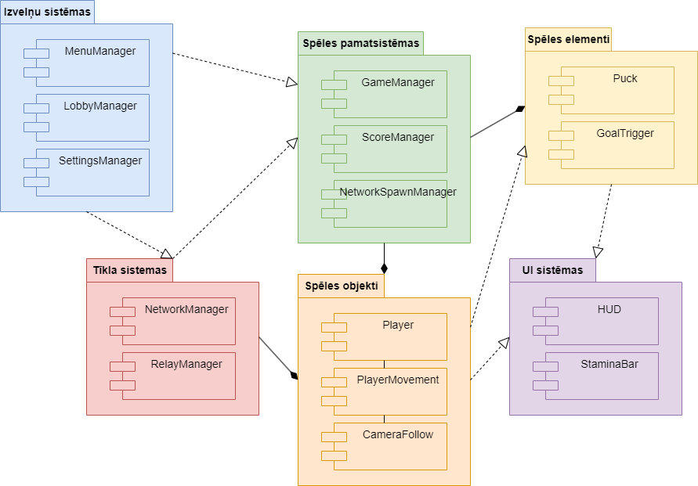

**1. attēls Sistēmas struktūras modelis**

### Klašu diagramma / ER diagramma

ER diagramma ir datu modeļa veids, kas tiek izmantots, lai vizuāli attēlotu un modelētu datu struktūru. ER diagramma palīdz izprast datu bāzes vai sistēmas struktūru, identificēt galvenās entītes (datu objektus).

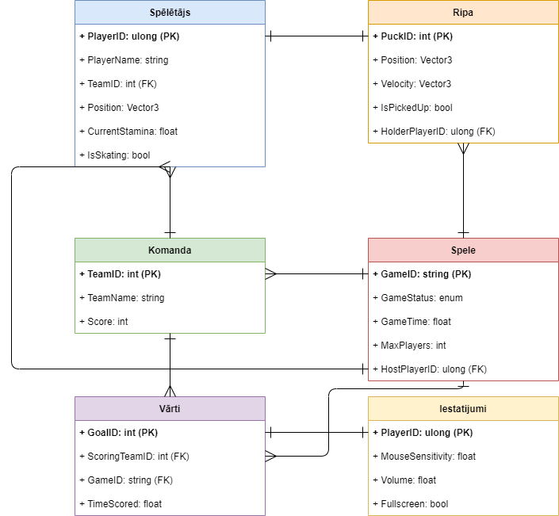

1. **attēls ER diagramma**

## Funkcionālais un dinamiskais sistēmas modelis

### Lietojumgadījumu diagramma

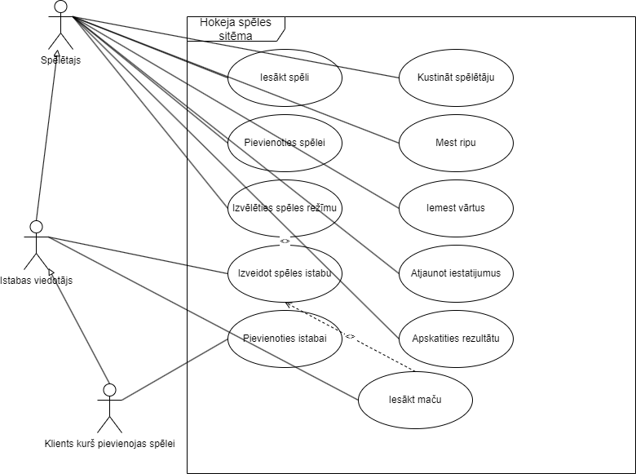

**3.attēls Lietojumgadijuma diagramma**

**4.attēls Aktivitāšu diagramma**

### Stāvokļu diagramma

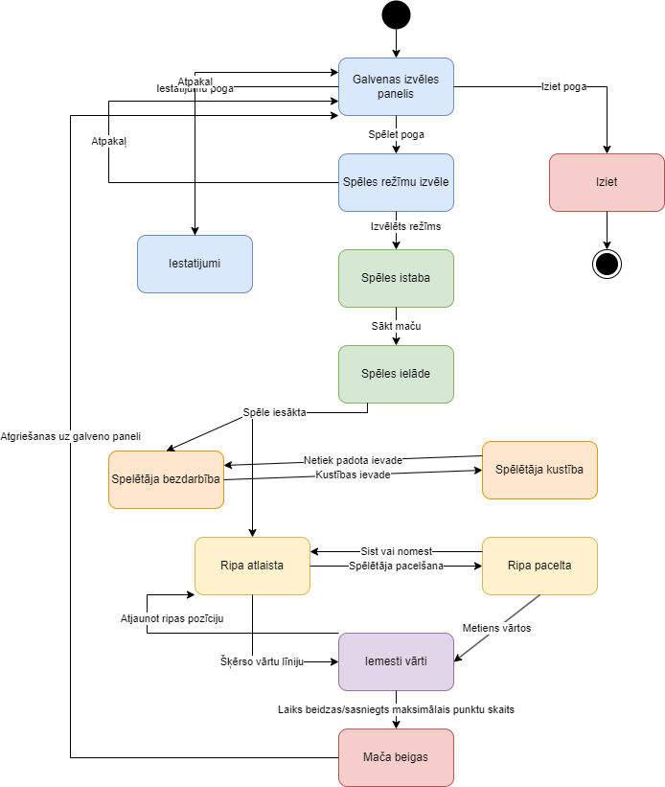

**5.attēls Stāvokļu diagramma**

## 4.3. Datu struktūru apraksts

Komponenšu diagramma attēlo sistēmas loģisko struktūru, parādot, kā dažādas programmatūras komponentes tiek organizētas un savstarpeji miedarbojas (skatīt 1.attēlu).

Izvēlnes sistēma:

1. MenuManager: Pārvalda izvēlnes ekrānu, tās mijiedarbību un navigāciju
2. LobbyManager: Nodrošina funkcionalitāti, spēles telpu izveidi un pārvaldīšanu
3. SettingsManager: Pārvalda spēlētāja iestatījumus un to saglabāšanu

Tīkla sistēma:

1. NetworkManager: Pārvalda tīkla savienojumus un datu sinhronizāciju starp spēlētājiem un serveri
2. RelayManager: Nodrosina savienojamību caur Unity Relay pieejamo pakalpojumu

Spēles pamatsistēmas:

1. GameManager:Pārvalda spēles stāvokli un loģiku
2. ScoreManager: Uztur rezultātu un vātu gūšanas funkcionalitāti
3. NetworkSpawnManager: Pārvalda objektu radīšanu tīklā

Spēles objekti:

1. Player: Reprezentē spēlētāja objektu
2. PlayerMovement: Pārvalda spēlētāja kustību pa spēles laukumu
3. CameraFollow: Nodrosina kameras kustību, sekošanu spēlētājam

Spēles elementi:

1. Puck: Hokeja ripas objekts, tā uzvedība
2. GoalTrigger: Vārtu gūšanas pārbaude

UI sistēmas:

1. HUD: parāda spēles informāciju
2. StaminaBar: Attēlo spēlētāja enerģijas daudzumu

ER diagramma attēlo sistēmas datu struktūras un to savstarpējās attiecības.

Spēlētājs: Satur informāciju par spēlētāju

Komanda: Satur informāciju par komandu

Ripa: Satur informāciju par spēles sesiju

Vārti: Satur informāciju par gūtajiem vārtiem

Iestatijumi: Satur informāciju par spēlētāja iestatījumiem

Lietojumgadijuma diagramma attēlo sistēmas funkcionalitāti no lietotāja perspektīvas, definējot, kādas darbības lietotāji var veikt izstrādātāja spēle.

# 5. Lietotāju ceļvedis

# 6. Testēšanas dokumentācija

## 6.1. Izvēlētas testēšanas metodes, rīku apraksts un pamatojums

## 6.2. Testpiemēru kopa

## 6.3. Testēšanas žurnāls

# Secinājumi

# Lietoto terminu un saīsinājumu skaidrojumi

# Literatūras un informācijas avotu saraksts

# Pielikumi